**Планарно хиральные инденильные комплексы родия в асимметрическом катализе**

***Харитонов В.Б.1, Логинов Д.А.1***

*Аспирант, 3 года обучения*

*1Институт элементоорганический соединений им. А.Н.Несмеянова, Москва, Россия*

*E-mail: vlkhar@ineos.ac.ru*

В настоящее время, активно развивается область асимметрического металлокатализа [1]. Существует множество способов наведения хиральности в процессе реакций, среди которых наиболее распространенным является введение в структуру катализатора прочно связанного лиганда, содержащего хиральный центр или придающего комплексу планарную хиральность после координации с металлом. Одними из таких лигандов могут быть производные циклопентадиенил-аниона. В частности, хиральные циклопентадиенильные комплексы родия используются в качестве катализаторов для широкого круга органических асимметрических процессов [2,3]. Тем не менее, основной проблемой таких комплексов является высокая сложность их синтеза, а поиск более доступных катализаторов до сих пор является актуальной задачей.

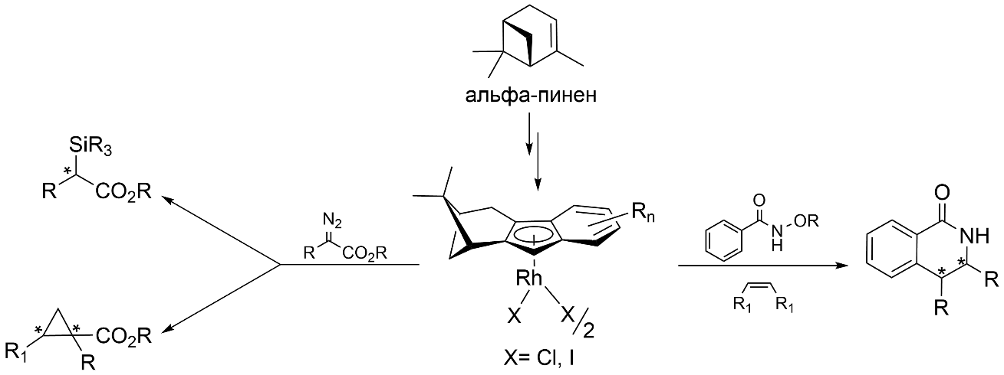

Схема 1. Исследованные каталитические процессы

В настоящей работе на основе природного терпена альфа-пинена нами были разработаны простые синтетические подходы к серии планарно хиральных инденильных комплексов родия. Комплексы были протестированы в нескольких реакциях асимметрического катализа (Схема 1). Было установлено, что полученные катализаторы позволяют получать дигидроизохинолоны с высокими выходами и значениями энантиомерного избытка до 94% [4]. Комплексы также показали высокую активность в реакции внедрения карбенов в алкены и связь Si-H, в результате чего была получена серия циклопропанов и хиральных силанов с значениями энантиомерного избытка до 93%.

*Исследование выполнено при поддержке Российского Научного Фонда (Грант № 19-73-20212)*

**Литература**

1. Kharitonov V. B., Muratov D. V., Loginov D. A. Cyclopentadienyl complexes of group 9 metals in the total synthesis of natural products // Coordination Chemistry Reviews. 2022. Vol. 471. Р. 214744.

2. Trifonova E. A., Ankudinov, N. M., Mikhaylov, A. A., Chusov, D. A., Nelyubina, Y. V., Perekalin, D. S. A Planar‐Chiral Rhodium (III) Catalyst with a Sterically Demanding Cyclopentadienyl Ligand and Its Application in the Enantioselective Synthesis of Dihydroisoquinolones //Angewandte Chemie International Edition. 2018. Vol. 57. Р. 7714-7718.

3. Ye, B., Cramer, N. Chiral cyclopentadienyls: enabling ligands for asymmetric Rh (III)-catalyzed C–H functionalizations // Accounts of chemical research 2015, Vol. 48, Р. 1308-1318.

4. Kharitonov, V. B., Podyacheva, E., Chusov, D., Nelyubina, Y. V., Muratov, D. V., Loginov, D. A. Planar Chiral Rhodium Complex Based on the Tetrahydrofluorenyl Core for Enantioselective Catalysis // Organic Letters, 2023. Vol. 25, Р. 8906-8911.